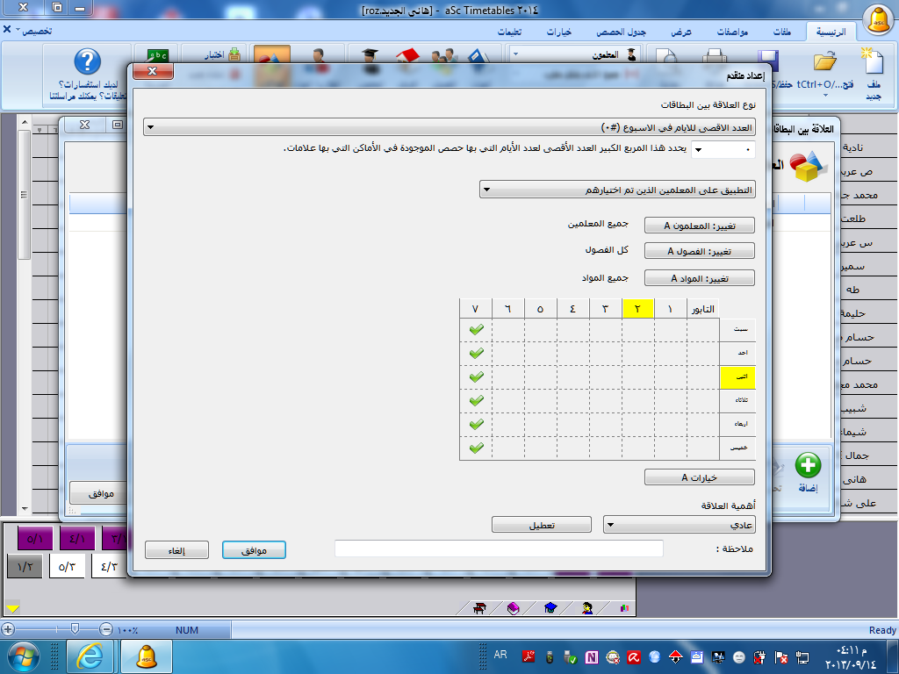
اختار عدد الحصص الثامنة التى تريد وضعها للمدرس
تضغط على هذا الزر و تختار اما جميع المعلمين او المعلمين الذين تريد ان تضع لهم الحصص بالتساوى

